“Els tomàquets escolten Wagner”(When tomatoes met Wagner) es projecta dins del cicle d’ACICOM, ACCIÓ DOCUMENTAL +, aquesta sessió relacionada amb COP25

La sala d'actes de l'edifici Octubre ha acollit aquesta nova projecció que ha comptat amb una gran afluència de públic que va poder, després de la projecció, assistir a un animat debat que posa de manifest la situació a la qual s'enfronten milers de petits agricultors en tota Europa
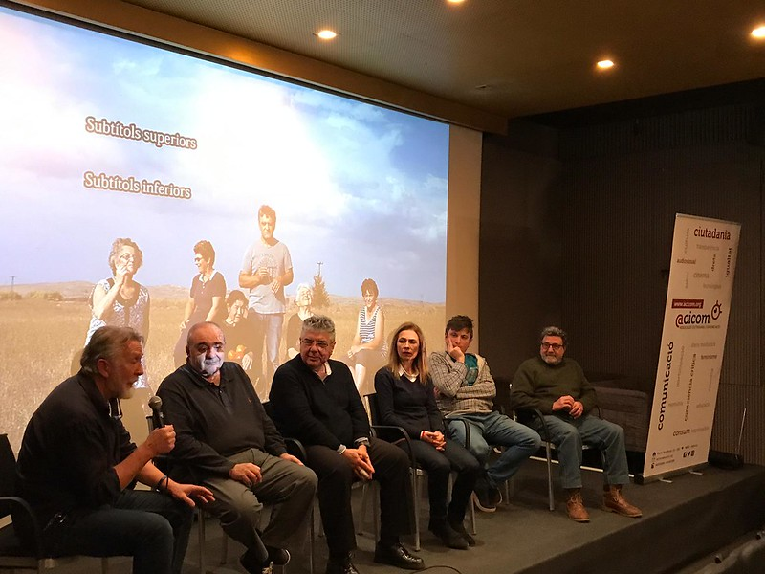
La pel·lícula, d'origen grec ha estat dirigida per Marianna Economou, i compta amb un important nombre de reconeixements entre els quals destaquen; el Premi Fipresci a Millor Pel·lícula Grega, el premi de la Berlinale 2019, el Visions du Réel Film Festival de Suïssa, o el premi Docs de Barcelona.
“Els tomàquets escolten Wagner”, descriu la realitat de molts petits pobles de l'Europa del Sud que veuen com la despoblació es converteix en una amenaça real i en els quals l'únic mitjà de subsistència, l'agricultura, es veu amenaçada per una competència feroç en la qual únicament l'especialització i l'enginy es converteixen com a eines eficaces de subsistència.

La projecció d'aquesta pel·lícula dins del cicle “Acció Documental +” d’ACICOM, permet aprofundir en una realitat que molt poques vegades és tractada pel sector audiovisual; la de milers de persones que es veuen abocades a una lluita per la supervivència en l'entorn rural, amb mètodes tradicionals de producció agrícola.

El debat posterior a la pel·lícula, coordinat per ACICOM, ha comptat amb la participació de Fidel Garcia-Berlanga Salas, de Plataforma Rural i Venda de Contreras, Marta Alandí Palanca, Veterinària, CEMAS Centri Municipal de València d’Alimentació Urbana Sostenible i Vicent Tamarit Rius, Director, guionista i productor de Cinema i Televisió . Junta Directiva CERAI.

“Acció Documental +” s'ha consolidat dins de la programació d'actes de ACICOM, com una de les activitats amb major afluència de públic, sent, en l'actualitat, una referència a la ciutat que permet accedir al visionat de projeccions de caràcter social de reconeixement internacional, procedents de DOCSBarcelona, que habitualment no és possible gaudir d ela seua projecció en pantalla gran. A més a més, totes les sessions es realitzen en versió original, subtitulada en català. Millorem la dieta mediàtica de la ciutadania valenciana.
Més informació en:
Anunci: https://www.acicom.org/els-tomaquets-escolten-wagner-en-accio-documental-dijous-dia-12-de-desembre-2019-a-les-1815h-en-octubre-centre-de-cultura-contemporania/
Crònica de la sessió: https://www.acicom.org/cronica-de-la-sessio-sobre-els-tomaquets-escolten-wagner-daccio-documental/
Reportatge fotogràfic: https://www.flickr.com/photos/acicom/albums/72157712177300782
Per contactar 609427374, Jose Ignacio Pastor

Acicom continua el ciclo “Acción Documental” con la proyección de “When tomatoes*met Wagner”
“Los tomates escuchan Wagner” se proyecta dentro del ciclo de ACICOM, ACCIÓN DOCUMENTAL +, esta sesión relacionada con COP25
El salón de actos del edificio Octubre ha acogido esta nueva proyección que ha contado con una gran afluencia de público que pudo, después de la proyección, asistir a un animado debate que pose de manifiesto la situación a la cual se enfrentan miles de pequeños agricultores en toda Europa
La película, de origen griego ha sido dirigida por Marianna Economou, y cuenta con un importante número de reconocimientos entre los cuales destacan; el premio Fipresci a Mejor Película Griega, el premio de la Berlinale 2019, el Visiones lleva Réel Film Festival de Suiza, o el premio Docs de Barcelona.
“Los tomates escuchan Wagner”, describe la realidad de muchos pequeños pueblos de la Europa del Sur que ven como la despoblación se convierte en una amenaza real y en los cuales el único medio de subsistencia, la agricultura, se ve amenazada por una competencia feroz en la cual únicamente la especialización y el ingenio se convierten como herramientas eficaces de subsistencia.
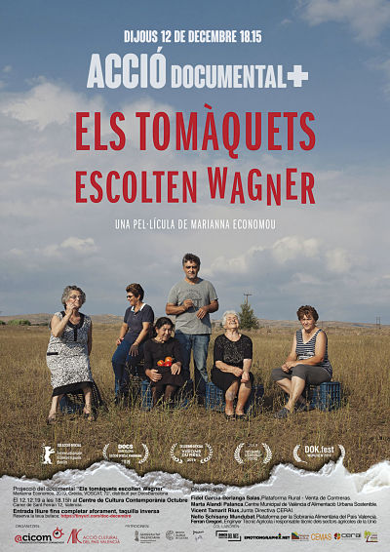
La proyección de esta película dentro del ciclo “Acción Documental +” d’ACICOM, permite profundizar en una realidad que muy pocas veces es tratada por el sector audiovisual; la de miles de personas que se ven abocadas en una lucha por la supervivencia en el entorno rural, con métodos tradicionales de producción agrícola.
El debate posterior a la película, coordinado por ACICOM, ha contado con la participación de Fidel Garcia-Berlanga Salas, de Plataforma Rural y Venta de Contreras, Marta Alandí Palanca, Veterinaria, CEMAS Centre Municipal de València de Alimentación Urbana Sostenible y Vicent Tamarit Rius, Director, guionista y productor de Cine y Televisión . Junta Directiva CERAI.
“Acción Documental +” se ha consolidado dentro de la programación de actas de ACICOM, como una de las actividades con mayor afluencia de público, siente, en la actualidad, una referencia en la ciudad que permite acceder al visionado de proyecciones de carácter social de reconocimiento internacional, procedentes de DOCSBarcelona, que habitualmente no es posible disfrutar d ele suya proyección en gran pantalla. Además, todas las sesiones se realizan en versión original, subtitulada en catalán. Mejoramos la dieta mediática de la ciudadanía valenciana.
Más información en:
Anuncio: https://www.acicom.org/els-tomaquets-escolten-wagner-en-accio-documental-dijous-dia-12-de-desembre-2019-a-les-1815h-en-octubre-centre-de-cultura-contemporania/
Crónica de la sesión: https://www.acicom.org/cronica-de-la-sessio-sobre-els-tomaquets-escolten-wagner-daccio-documental/
Reportaje fotográfico: https://www.flickr.com/photos/acicom/albums/72157712177300782
Para contactar 609427374, Jose Ignacio Pastor

